Министерство образования Республики Беларусь

Учреждение образования «Белорусский государственный университет информатики и радиоэлектроники»

Кафедра информатики

**Лабораторная работа № 11**

**«Решение краевых задач. Методы коллокаций, наименьших квадратов и Галеркина, стрельбы и разностных аппроксимаций»**

по учебной дисциплине «Методы численного анализа»

**Выполнил:**

студент гр. 153503 Киселёва Е.А.

**Проверил** ст. преподаватель кафедры информатики

Анисимов В.Я.

Минск 2023

**Цель работы**

1. Изучить методы коллокаций, наименьших квадратов и Галеркина, стрельбы и разностных аппроксимаций
2. Составить алгоритмы методов и программы их реализаций, составить алгоритм решения краевых задач указанными методами, применимыми для организации вычислений на ПЭВМ;
3. Составить программный продукт решения краевых задач по разработанным алгоритмам;
4. Выполнить тестовые примеры и проверить правильность работы программ.
5. Найти численное решение данной краевой задачи

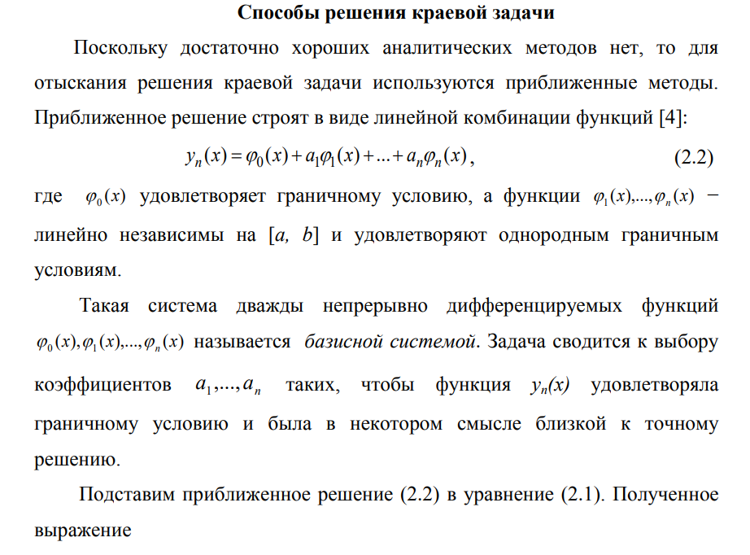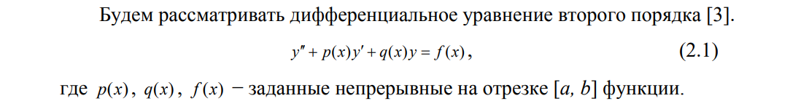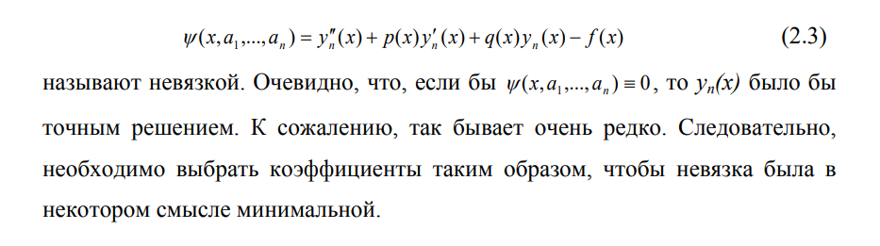**1 КРАТКИЕ ТЕОРЕТИЧЕСКИЕ СВЕДЕНИЯ**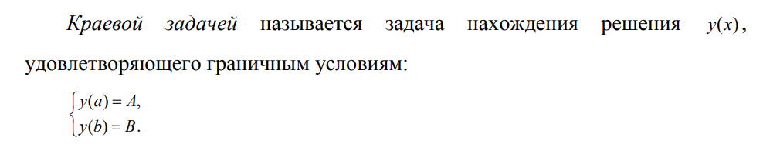

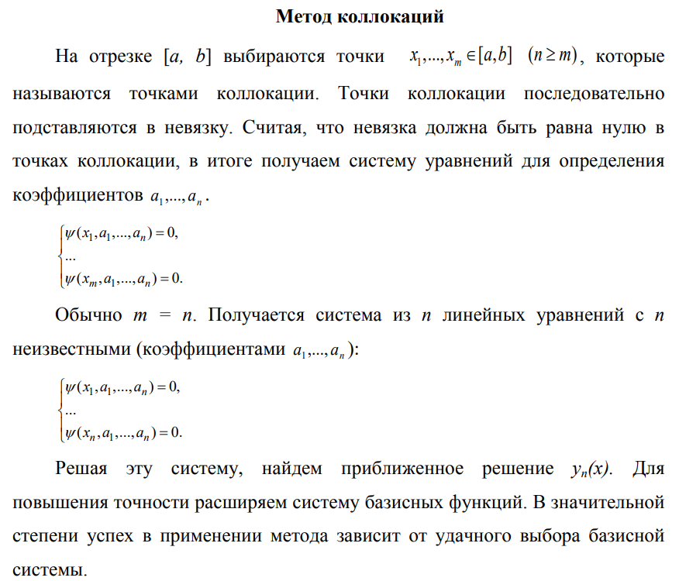

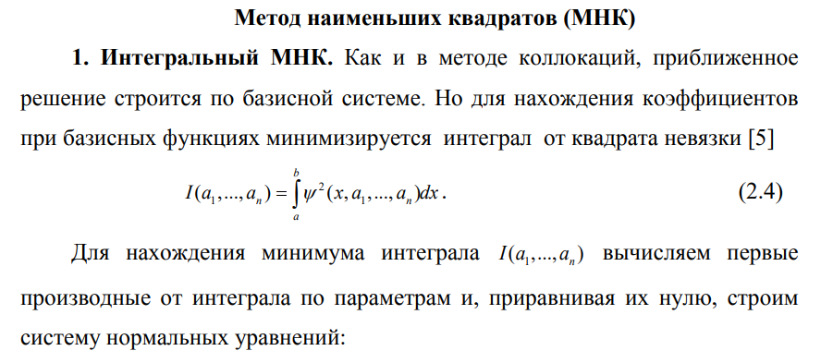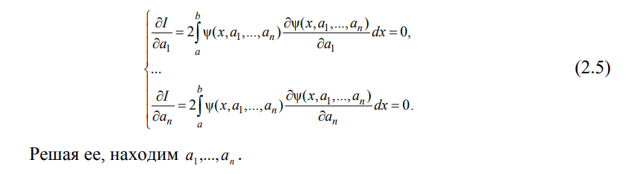

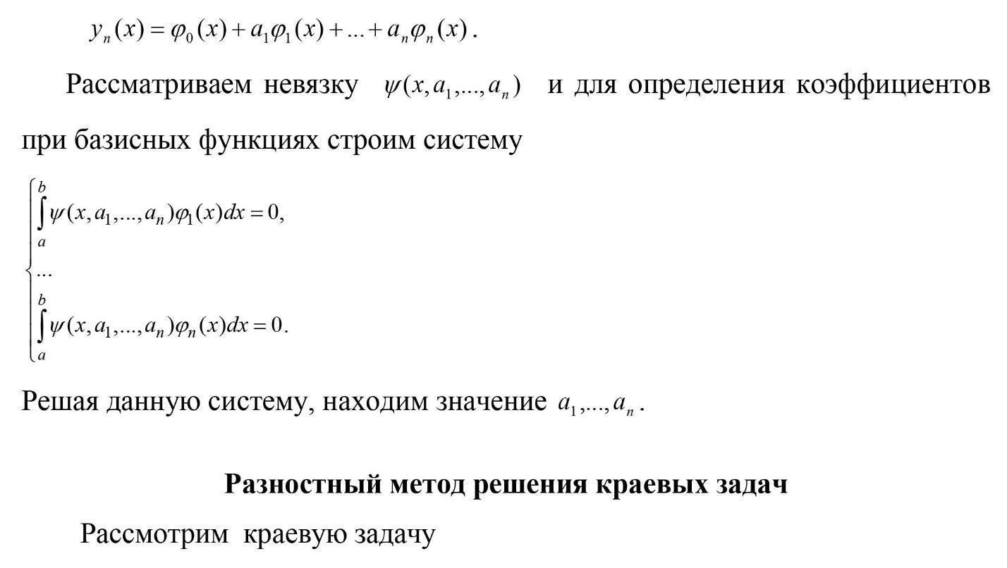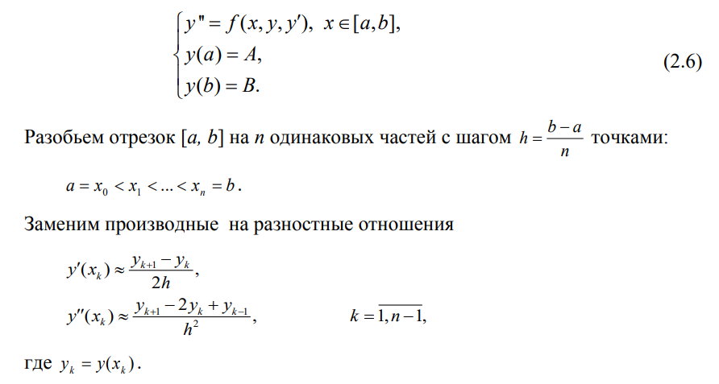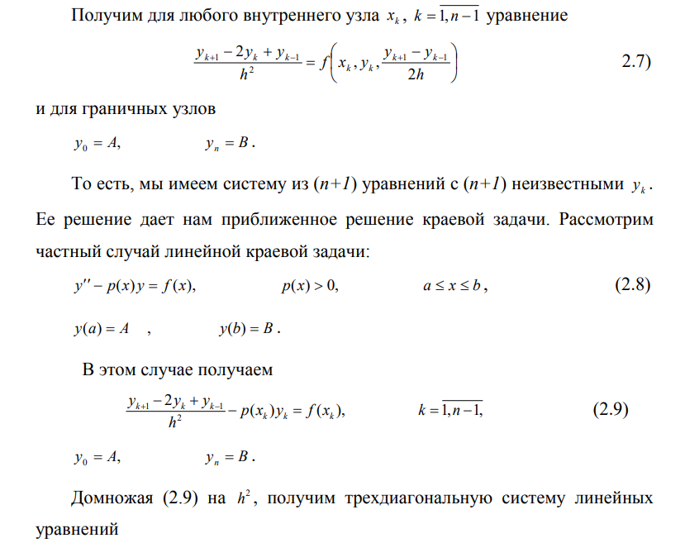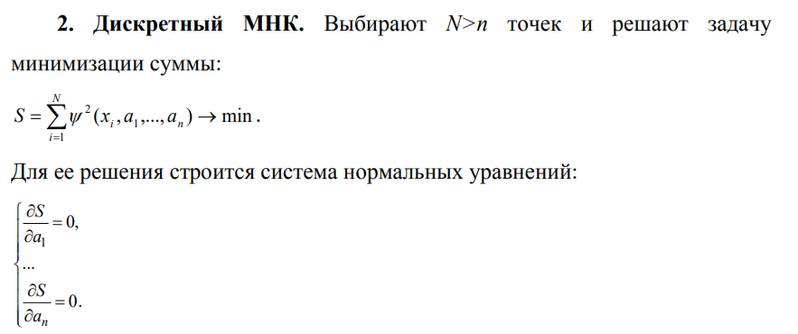

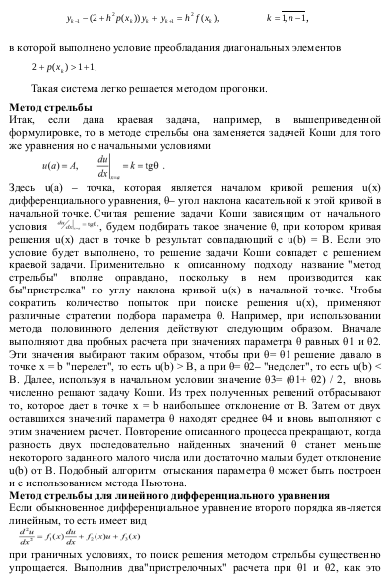

**2. Алгоритмы методов**

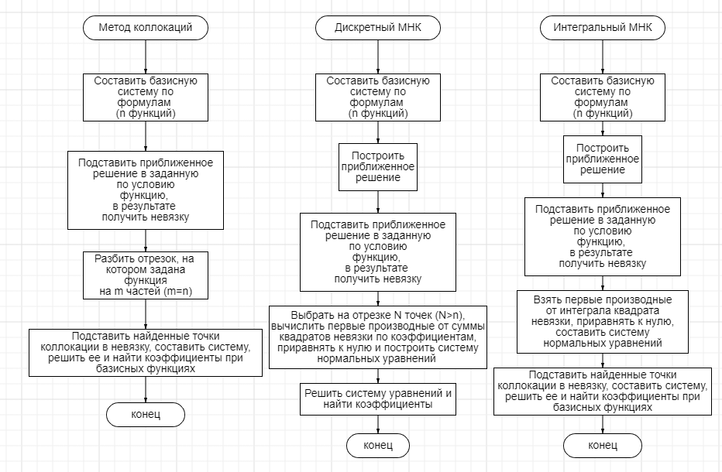

**3. Решение заданий**

**Вариант 12**

**Задача 1.** Методами коллокаций, Галеркина, интегральным и дискретным методами наименьших квадратов и получить численное решение краевой задачи:

**Исходные данные:**

где k-номер варианта.

**Граничные условия:**

Получившиеся графики функций:

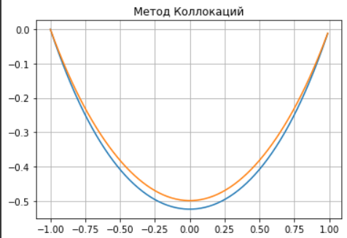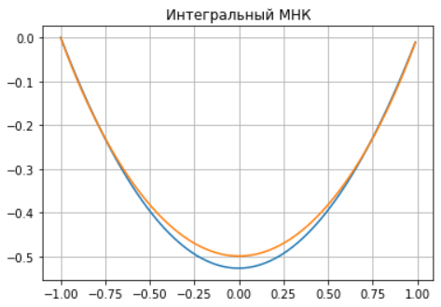

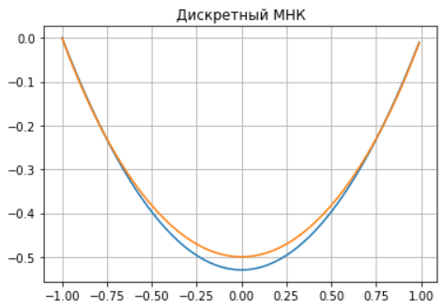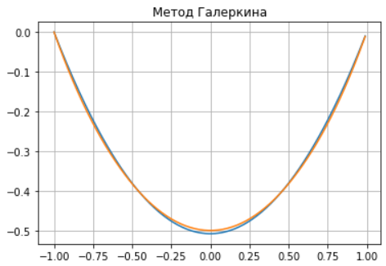

Коэффициенты при решении:

answer for collocations: [-5.24527059e-01 1.72425000e-17 -8.14625316e-02]

answer for collocations: [-4.99611511e-01 -8.63240577e-12 -3.33755957e-02 -1.62153379e-11 -2.60039052e-02 5.84749747e-11 -2.40881793e-03 -3.35879188e-11]

answer for integral mnk: [-0.52729556 0.00287907]

answer for integral mnk: [-4.99605468e-01 -6.81633790e-08 -3.33149360e-02 7.79635236e-07 -2.64005827e-02 -2.05810239e-06 -1.43426380e-03 1.50857468e-06 -5.52312169e-04]

answer for discrete mnk: [-5.29298581e-01 -5.69758155e-14]

answer for discrete mnk: [-4.99605477e-01 -1.06508001e-12 -3.33145935e-02 2.65244325e-12 -2.64028689e-02 -1.03869649e-12 -1.42960182e-03 -4.73234078e-13 -5.55219788e-04]

answer for galerkin: [-5.07505159e-01 3.68204654e-04]

answer for galerkin: [-4.99439285e-01 -1.47152668e-04 -3.55988872e-02 4.03346844e-03 -6.11570884e-03 -1.25206262e-02 -4.97646922e-02 1.17639615e-02 3.57102108e-02]

**Задача 2.** Составить разностную схему и получить численное решение краевой задачи с точностью **:**

**Исходные данные:**

где k-номер варианта.

**Граничные условия:**

Итоговый график:

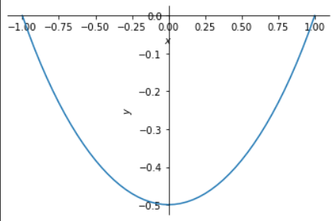

**Достигается при:** n = 48

epsilon = 0.0002558315679583867 < 10^(-3)

**Задача 3.** Методом конечных разностей найти приближенное решение указанной в индивидуальном варианте краевой задачи смотри таблицу 2.1 с точностью и построить его график. Решение системы разностных уравнений найти, используя метод прогонки.

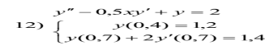

Итоговый график:

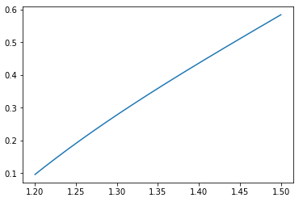

Нужная точность достигается при:

n = 192

epsilon = 0.0007056882813033238

**Задача 4.** Методом стрельбы найти приближенное решение краевой задачи с тремя верными значащими цифрами. Исходные данные указаны в таблице 2.1.



Итоговый график:

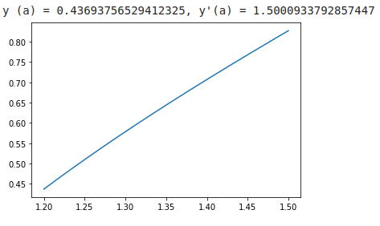

**Задача 5.** Методом конечных разностей найти приближенное решение указанной в индивидуальном варианте краевой задачи смотри таблицу 2.2 с точностью и построить его график:

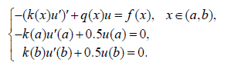

**Результат работы программы:**

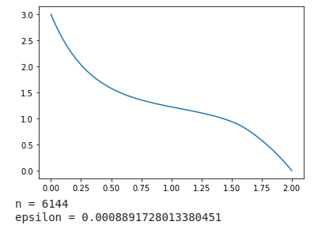

**Задача 6.** Методом конечных разностей найти приближенное решение указанной в индивидуальном варианте краевой задачи смотри таблицу 2.3 с точностью и построить его график.

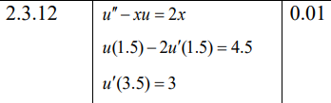

Результат работы программы:

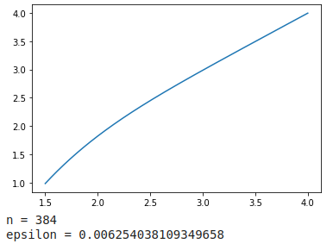

**Задача 7.** Методом конечных разностей найти приближенное решение указанной в индивидуальном варианте краевой задачи смотри таблицу 2.4 с точностью и построить его графика.



Результат работы программы:

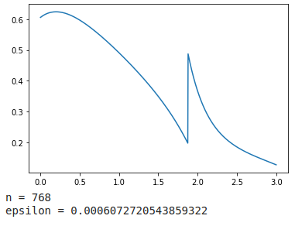

**Выводы**

После выполнения работы можем сделать вывод, что метод коллокаций оказался менее эффективным, по сравнению с другими методами. Чтобы увеличить его точность, нужно увеличивать кол-во базисных функций.

Дискретный МНК при малом кол-ве точек приближается к методу коллокаций, а при увеличении – к интегральному МНК.

В итоге, интегральный МНК самый эффективный, обеспечивает наименьшее отклонение невязки на протяжении всего исследуемого интервала.

Метод Галеркина в данном типе задач всегда тождественно равняется интегральному МНК.

Метод разностных аппроксимаций применим для решения уравнений с достаточно гладкими функциями. Благодаря использованию разностных схем второго порядка метод быстро сходится. Единственная проблема возникает при наличии граничных условий 2-го порядка.

Для аппроксимации граничных условий 2-го порядка можно использовать одностороннюю формулу аппроксимации первой производной 2-го порядка точности или метод баланса. При использовании односторонней формулы нарушается 3-х диагональная матрица, необходимая для метода прогонки, при использовании метода баланса появляется необходимость интегрирования.